良一十典
用户运营体系产品需求文档
良知良能 · 乐一志一 ｜ 四书老庄坛 · 近思传习易

文档版本：V1.0（含可视化原型图）
编制日期：2026年06月13日
项目名称：良一十典(安徽)文化科技有限公司

目 录
第一章 项目概述
第二章 用户账号体系
第三章 个人主页系统
第四章 积分系统
第五章 会员体系
第六章 社区互动功能
第七章 数据统计与后台管理

第一章 项目概述

1.1 文档目的
本文档旨在明确良一十典用户运营体系的产品需求，涵盖用户账号体系、个人主页、积分系统、会员体系、社区互动等核心模块，本章档包含各模块的可视化原型图（UI设计稿），便于直观理解与确认。

1.2 项目背景
良一十典是以十部国学经典（四书老庄坛，近思传习易）为核心的数字化传播与教育平台。随着官网、阅读平台和开发日志等功能上线，产品已具备基础的内容展示和阅读能力。为了提升用户粘性、激励持续阅读、构建用户社区，需要建立完整的用户运营体系。

1.3 产品目标
- 建立统一的多端用户账号体系，支持QQ/微信授权登录，三端数据同步
- 构建微博日志形式的个人主页，记录用户行为轨迹
- 设计积分系统（阅读1分钟=1积分），激励持续使用
- 建立会员体系（月19.9元/年199元/终身999元），实现商业变现
- 搭建用户社区，支持点赞、评论、关注等互动

1.4 竞品参考
竞品 | 会员体系 | 积分系统 | 社区 | 个人主页
微信读书 | 无限卡/付费卡 | 读书值、勋章 | 排行榜、想法 | 书架、读书报告
樊登读书 | VIP 365元/年 | 积分商城 | 书友圈 | 学习记录
得到 | 电子书199元/年 | 得到学分 | 知识城邦 | 学习报告
喜马拉雅 | VIP 238元/年 | 积分商城 | 圈子 | 收听记录

第二章 用户账号体系

2.1 登录方式
登录方式 | 支持端 | 说明
QQ授权登录 | 官网/小程序/App | QQ互联OAuth2.0
微信授权登录 | 官网(扫码)/小程序/App | 微信OAuth2.0
手机验证码 | 官网/小程序/App | 短信验证
账号密码 | 官网/App | 邮箱/手机号+密码
- 首次登录自动创建账号，无需额外注册
- 同一用户多端自动关联（基于UnionID/OpenID映射）
- 登录Token有效期30天，过期自动刷新

2.2 多端同步
同步内容 | 同步机制 | 实时性
用户信息 | 登录时同步，修改后实时更新 | 实时
阅读进度/书签 | 云端存储，每次操作自动保存 | 实时
积分与会员 | 服务端统一记录 | 实时
个人主页动态 | 各端发布后同步 | 准实时

2.3 登录页原型
登录页面以社交授权为主，提供微信/QQ/手机号三种登录方式，降低注册门槛。核心设计原则：用户可在30秒内完成登录。

【登录/注册页面原型】
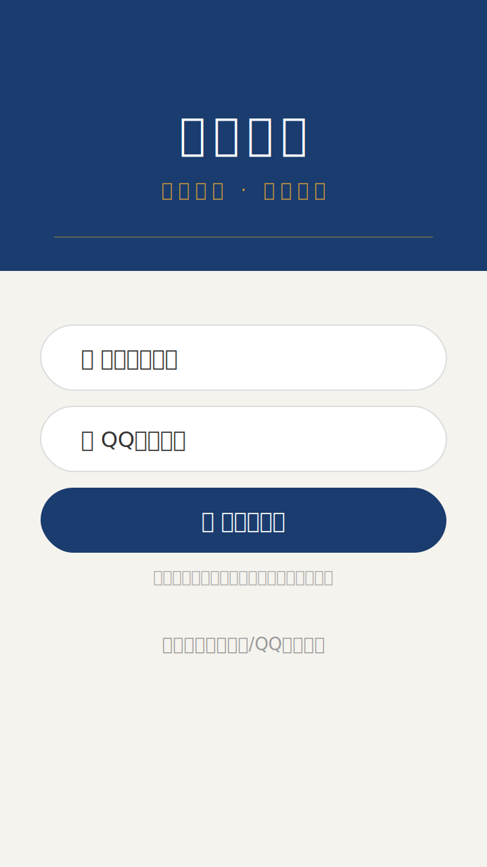

第三章 个人主页系统

3.1 主页结构
个人主页采用微博日志形式，按时间倒序展示用户行为轨迹。主要分为：头部信息区（头像、昵称、等级、积分）、数据概览区（阅读时长、打卡天数等四维数据）、动态时间线（自动记录用户行为）。

3.2 阅读记录与书签
- 当前阅读：展示正在阅读的经典和章节，进度条+书签位置
- 最近阅读：最近5部经典列表
- 阅读完成：已完整阅读的经典标记
- 书签功能：支持添加/查看/快速导航

3.3 个人主页原型
个人主页集成了用户所有行为数据，是用户在良一十典的数字身份名片。

【个人主页原型】
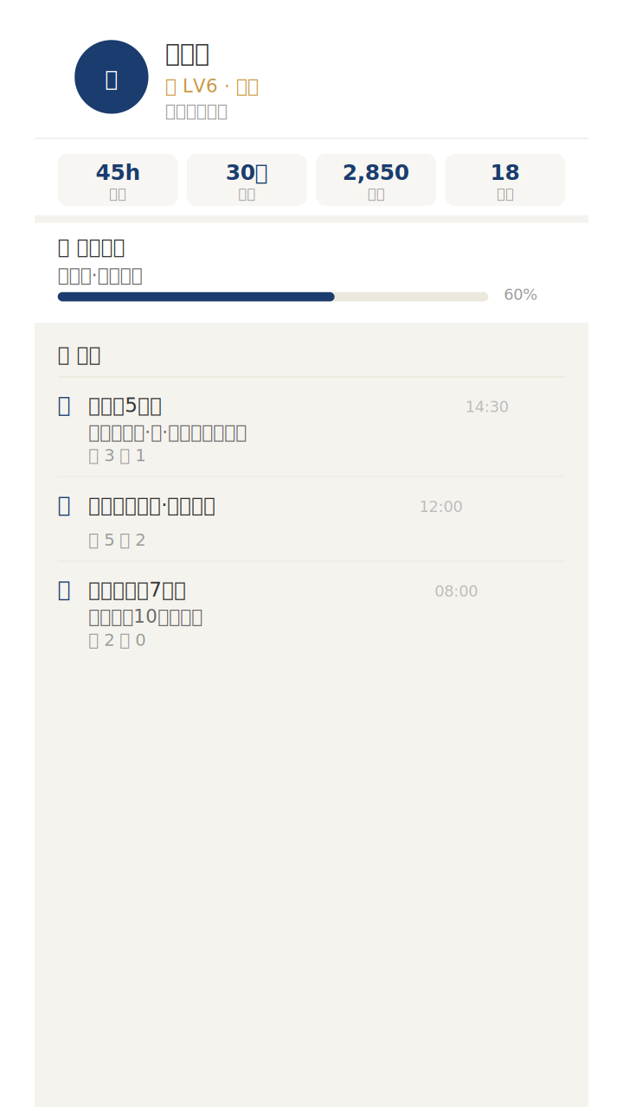

第四章 积分系统

4.1 积分获取规则
获取方式 | 积分 | 日上限 | 说明
阅读经典 | 1/分钟 | 100 | 有效阅读时长
完成章节 | 5/章 | 50 | 首次完成该章节
完成整部经典 | 50/部 | 不限 | 首次完成全篇
每日签到 | 2/次 | 2 | 每日首次打开
连续签到7天 | 额外10 | - | 额外奖励
发布评论 | 2/条 | 10 | 发表评论
动态被点赞 | 1/次 | 10 | 被点赞
邀请好友 | 50/人 | 不限 | 好友注册
购买商品 | 1积分/元 | 不限 | 消费换算

4.2 等级体系
等级 | 累计积分 | 称号 | 额外权益
LV1 | 0 | 初学 | 基础阅读权限
LV2 | 500 | 知新 | 专属徽章
LV3 | 2000 | 温故 | 日上限提升至150
LV4 | 5000 | 好学 | 高级书单推荐
LV5 | 10000 | 博学 | 专属客服、生日礼包
LV6 | 30000 | 近思 | 线下活动优先
LV7 | 50000 | 明辨 | 年度雅集邀请
LV8 | 100000 | 笃行 | 书院荣誉学员

4.3 积分中心原型
积分中心展示当前积分余额、等级进度、每日任务列表和积分排行榜。

【积分中心页面原型】
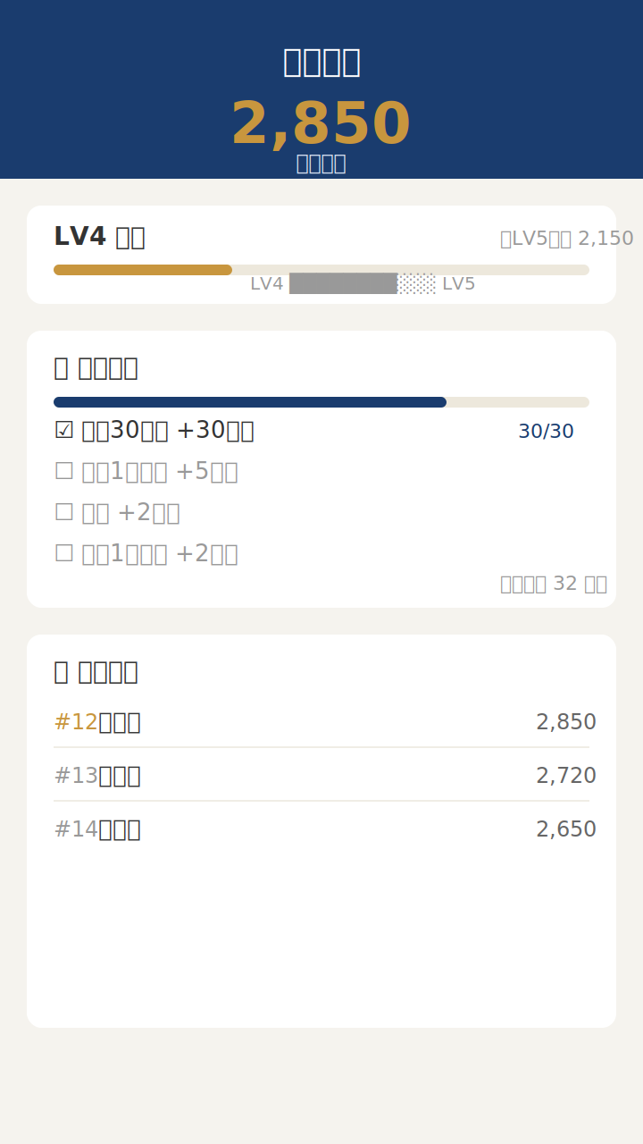

第五章 会员体系

5.1 会员方案
等级 | 价格 | 有效期 | 折合每日
普通 | 免费 | 永久 | -
月度会员 | 19.9元 | 30天 | 0.66元/天
年度会员 | 199元 | 365天 | 0.55元/天
终身会员 | 999元 | 永久 | ≈5年等效

5.2 会员权益对照
权益项目 | 普通 | 月度 | 年度 | 终身
经典原文阅读 | ✅ | ✅ | ✅ | ✅
白话译文 | ✅ | ✅ | ✅ | ✅
每日一句 | ✅ | ✅ | ✅ | ✅
个人主页 | ✅ | ✅ | ✅ | ✅
社区互动 | ✅ | ✅ | ✅ | ✅
积分获取 | ✅ | ✅ | ✅ | ✅
深度精讲（音频） | ❌ | ✅ | ✅ | ✅
系列课程 | ❌ | 部分 | 全部 | 全部
离线下载 | ❌ | ✅ | ✅ | ✅
专属社群 | ❌ | ❌ | ✅ | ✅
线下优先 | ❌ | ❌ | ✅ | ✅
雅集邀请 | ❌ | ❌ | ❌ | ✅

5.3 购买页原型
会员购买页采用三档方案对比展示，突出年度推荐的性价比，下方列出完整的权益清单。

【会员购买页面原型】
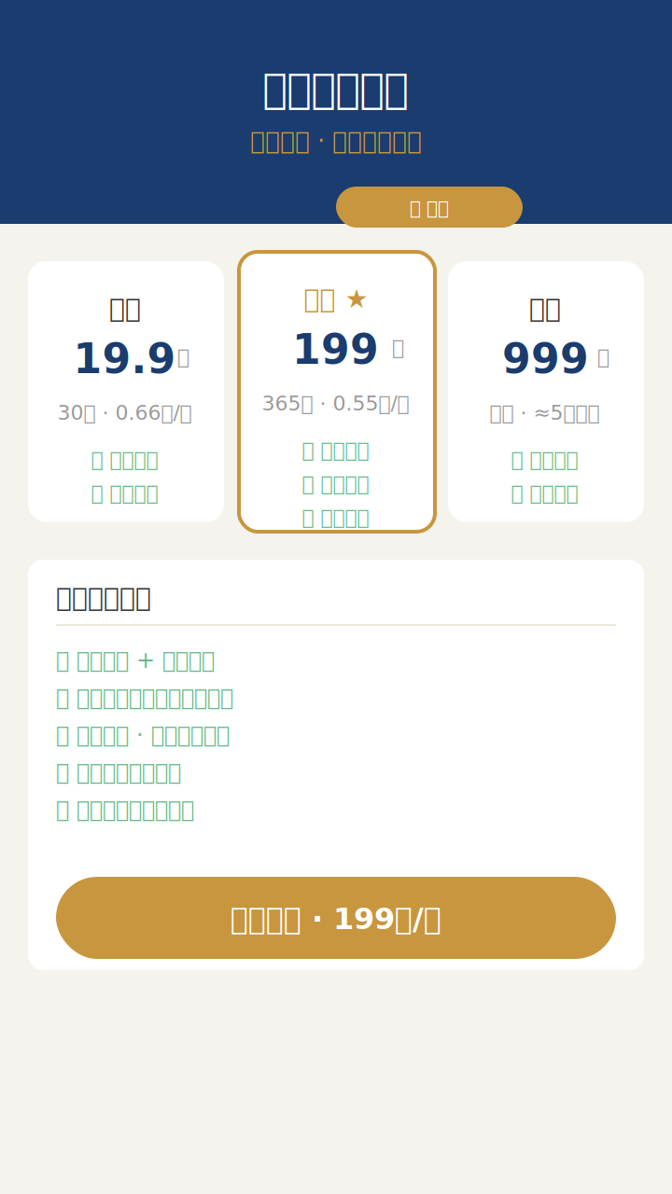

第六章 社区互动功能

6.1 功能概述
- 文字动态：发布学习心得（最多500字），支持添加标签
- 打卡动态：阅读打卡时自动生成动态
- 书评动态：完成经典阅读后可发布书评
- 经典引用：从阅读中直接引用经典句子并附上感悟

6.2 互动功能
功能 | 说明
点赞/取消 | 对动态、评论点赞
评论/回复 | 文字评论（200字内）
转发 | 转发动态到个人主页
关注 | 关注其他用户
@提及 | 评论中@其他用户

6.3 社区首页原型
社区首页为信息流布局，含推荐/最新/热门/关注/打卡等标签切换，展示用户动态、互动数据。

【社区首页原型】
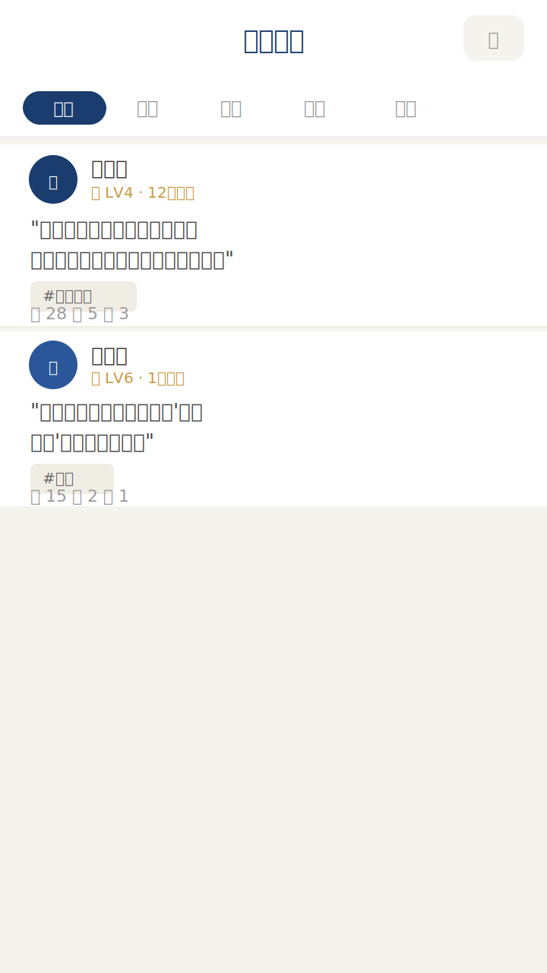

第七章 数据统计与后台管理

7.1 运营数据看板
- 用户总览：注册用户数、DAU、MAU、新增用户数
- 阅读数据：总阅读时长、人均时长、经典热度排行
- 积分数据：发放总量、消耗总量、用户等级分布
- 会员数据：付费人数、转化率、会员收入
- 社区数据：动态量、互动量、活跃用户数

7.2 运营看板原型
运营看板展示核心指标的实时数据和趋势变化，帮助运营团队快速掌握产品健康状况。

【运营数据看板原型】
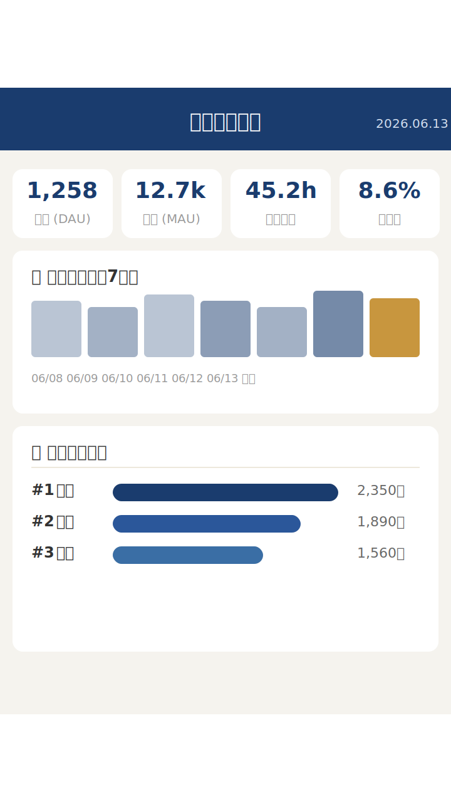

7.3 管理后台功能
- 用户管理：列表/封禁/解封/详情查看
- 内容审核：动态审核、评论审核、举报处理
- 积分管理：发放/扣除/记录查询
- 订单管理：会员订单/退款/发票
- 数据导出：Excel/CSV多维度导出

附录

附录一：开发接口
分类 | 接口 | 说明
用户 | /api/auth/login | QQ/微信授权登录
用户 | /api/user/profile | 信息查询/更新
阅读 | /api/reading/progress | 进度同步/查询
阅读 | /api/reading/bookmark | 书签增删查
积分 | /api/points/record | 获取/消耗记录
积分 | /api/points/rank | 排名查询
会员 | /api/member/order | 购买会员
会员 | /api/member/status | 会员状态
社区 | /api/feed/list | 动态列表
社区 | /api/feed/publish | 发布动态
社区 | /api/feed/like | 点赞/取消
社区 | /api/feed/comment | 评论/回复

附录二：开发优先级
优先级 | 模块 | 工期 | 说明
P0 | 用户登录+多端同步 | 3周 | 所有功能的基础
P0 | 阅读进度/书签 | 1周 | 核心用户体验
P1 | 积分系统 | 2周 | 用户激励核心
P1 | 个人主页 | 2周 | 用户行为展示
P1 | 会员体系 | 3周 | 商业变现核心
P2 | 社区互动+后台 | 5周 | 用户生态+运营

